災害時個別支援計画

氏名 様
住所
（普段療養している部屋の位置： ）
電話番号
避難済みの目印

自宅のハザードマップ □洪水 □土砂災害 □その他（ ）
避難行動要支援者名簿登録 □済 □未 → ① 登録予定 年 月 日
② 登録しない
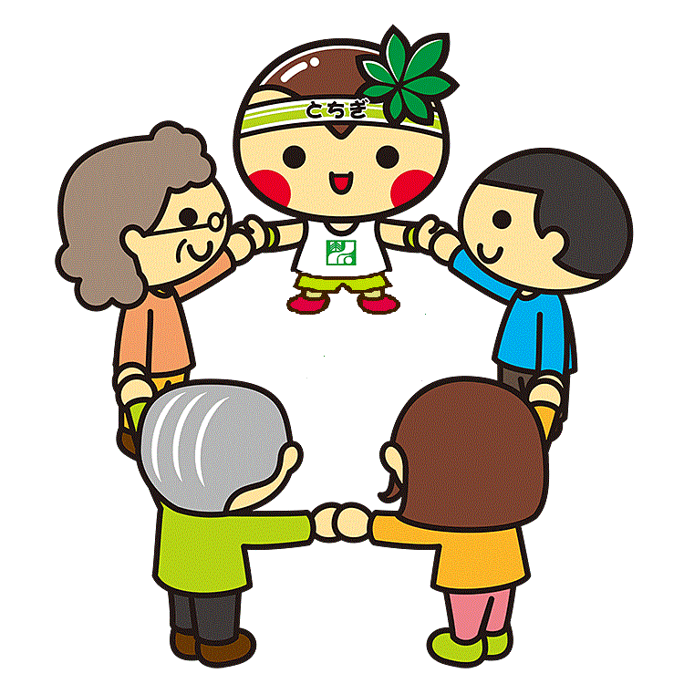

作成日 | 年 月 日
情報更新日 | 年 月 日
情報更新日 | 年 月 日
情報更新日 | 年 月 日
情報更新日 | 年 月 日
年１回を目安に見直しを行いましょう
栃木県

栃木県

